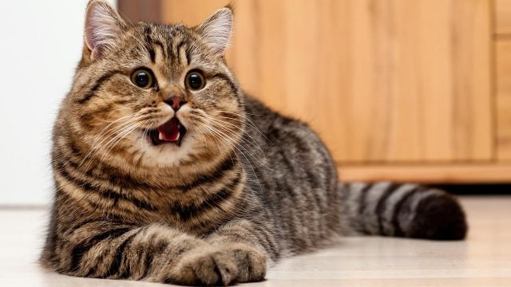
Положение проекта «Мой любимый Кошко-шарм!».

В России День кошек празднуют 1 марта. Кошки в России — один из символов весны, а март считается «кошачьим» месяцем. А 11 апреля - День домашних животных в России. Он был учрежден в 2000 году по инициативе Российского общества защиты животных (РОЗЖ). Организация хотела обратить внимание на проблемы, связанные с уходом за домашними животными. Домашним животным, живущим бок обок с человеком, необходима его поддержка, забота и уход.

Конкурс- выставка «Мой любимый питомец- Кошко шарм!» — это мероприятие, где можно, пообщаться с владельцами животных, узнать об особенностях породы и просто побыть в компании людей, которые так же, как и вы, любят кошек.

Давайте вместе беречь животных, любоваться и восхищаться красотой редких видов животных, беречь и заботиться о своих домашних питомцах.

ЦЕЛЬ ПРОЕКТА: создание условий для привлечения внимания обучающихся к изучению видового разнообразия животного мира и особенностей поведения и любви к домашним животным, а так же реализации творческих способностей учащихся художественной направленности.

ЗАДАЧИ КОНКУРСА: «Мой любимый Кошко-шарм!»
- Воспитание любви и ответственного отношения к домашним питомцам.
- Привитие гуманного отношения к животным.
- Приобщение детей к практической деятельности по наблюдению и изучению особенностей поведения домашних животных;
- Развитие у детей творческих способностей, самовыражения детей.

Как принять участие в выставке кошек?

Попасть на выставку можно подав заявку, в возрасте от 7 до 12 лет.

Когда и где проводится?

Выставка будет проходить 01.04.2025 года в МБУДО «ДДТ «Кировский»» по адресу: г.Новосибирск, Кировский район, ул.Зорге 78/1.

Как подать заявку на выставку кошек?

Необходимо подать заявку до 15.03.2025г, заполненную в гугл форме ,

Прикрепить фото «Хозяин и питомец» и видео презентацию (3-5 минут).

Фотографии должны быть четкими, не размытыми. Работы присылаем на электронную почту: ddtkirovski-konkurs@mail.ru

Организатор выставки: МБУДО «Дом детского творчества «Кировский», совместно фонд "Общее дело» МО партии "Единая Россия" Кировского района

Координатор Шишигина Оксана Александровна

Жеребьевка.

В начале мероприятия участник получает регистрационный номер, согласно которого будет представлять презентацию своего питомца.

Как подготовить презентацию «Мой любимый- Кошко-шарм!»
Участнику необходимо сделать видео презентацию (3-5 минут) с рассказом о питомце. Смотрите образец видео презентаций Эфиры 9-го турнира РФО 12.01.2025 «Маскарад» https://cats-show.org/index/0-1041
Вопросы которые нужно озвучить в видеопрезентации:
- Кличка;
- Возраст;
- Порода;
- Характер (короткий рассказ о питомце (например- гуляет на поводке…, понимает речь и разговаривает…);
- Рассказать о том, кого в семье питомец выбрал главным...
- Ответить на вопрос «С какой целью вы завели кошку?» (оригинальный вариант)

Как проходит выставка кошек?
1 этап: заочный
Презентация «Мой любимый – Кошко-шарм!».
2 этап: очный
- Представление презентации.
- Интеллектуальные вопросы и игры о кошках.

Подведение итогов выставки:

Выставку презентаций оценивает жюри, состоящее из педагогов Дома творчества, путем тайного голосования и подсчета голосов. Жюри вправе изменять число призовых мест в зависимости от качества представления питомца, а также присуждать дополнительные номинации.

Критерии оценивания:
• оригинальность озвучивания и представления кошки в видео презентации.
• количество баллов за вопросы.

По итогам работы жюри оформляется протокол участников Конкурса. Решение жюри является окончательным и не комментируется.

Победители Конкурса награждаются подарками и дипломами за 1,2,3 места. Все участники награждаются дипломами участника в электронном виде (на электронную почту, с которой была принята заявка в течение 10 дней после окончания Конкурса.

Приложение
Заявка
ФИ участника | Возраст | Студия или школа, где занимается хозяин | Кличка питомца | Возраст питомца

Призовой фонд
Призы формируются студиями ДДТ «Кировский»
Музыкальное сопровождение
Студия «Сделай громче»- песни: «Лунный кот»; «Черный кот».

Приложение
Интеллектуальные вопросы о кошках.
Знаете ли вы что кошка живет рядом с человеком не одну тысячу лет. В разные времена и в разных странах к ней относились по- разному. В древности человек охотился на представителей кошачьих, чтоб добыть себе мясо и шкуры для одежды. И только когда люди заметили, что кошки ловко справляются с грызунами, они приручили животное и взяли в свое жилище. Это произошло примерно 5000 лет назад.
- Вопрос:
Что такое Документы на кота(кошку).
Ветеринарный паспорт выдается котенку вне зависимости от того, породистый он или нет, в него вносятся данные при проведении первичного вакцинирования.
- Назовите фамилию знаменитого российского дрессировщика кошек. (Юрий Куклачев).
- Вопрос: Какой континент является родиной домашней кошки?
Африка.
4. Вопрос: Какой кот съел людоеда? - Кот в сапогах.
5. Кот из мультфильма Уолта Диснея? – Том.
6. Улыбка какого кота гуляла сама по себе ? – Чеширского кота.
7. Кто любил повторять: «Ребята! Давайте жить дружно!» (Кот Леопольд.)
8. Кот, который носил чёрные очки. (Кот Базилио.)
Конкурс «Кошачий концерт». Участник получает карточку с названием популярной детской песни, мелодию которой нужно пропеть на кошачий манер, то есть промяукать. А остальные должны угадать песню. Выигрывает те, кто более точно промяукал песню, а остальные поняли какую песню пел участник. (Антошка пойдём копать картошку; В лесу родилась елочка, Учат в школе и т.д.).
Конкурс «Кошачий экстрасенс» Участник вытаскивают карточки с описанием событий, на которые кошки реагируют особенным образом, и пытаются изобразить поведение кошек в этих ситуациях:
(Кошка ластится, ловит птичку, сердится, увидела собаку, умывается, прыгает) Остальные отгадывают, кто лучше показал поведение кошки, получают- (2 балла)
Оценочная таблица для подведения итогов Жюри
ФИ участника | Заочный этап |  | Очный этап
ФИ участника | Презентация  2 балла | Костюм  2 балла | Интеллекту-  альные вопросы  2 балла | Кошачий концерт  2 балла | Кошачий  Экстрасенс  2 балла

